ANALISIS DAN PENGELOMPOKAN TOKO BUAH DI KABUPATEN LUMAJANG BERDASARKAN DATA GOOGLE MAPS UNTUK IDENTIFIKASI POTENSI MITRA SUPPLIER MENGGUNAKAN METODE K-MEANS

SKRIPSI
Diajukan guna memenuhi salah satu syarat untuk menyelesaikan Program Studi Sistem Informasi (S1) dan mencapai gelar Sarjana Komputer

Oleh
Riska Maulida
NIM 192410102006

PROGRAM STUDI SISTEM INFORMASI
FAKULTAS ILMU KOMPUTER
UNIVERSITAS JEMBER
2026

HALAMAN PERSETUJUAN
[Diisi setelah skripsi disetujui oleh Dosen Pembimbing Utama dan Dosen Pembimbing Anggota — memuat judul, nama, NIM, dan tanda tangan pembimbing.]

HALAMAN PENGESAHAN
[Diisi setelah skripsi diuji dan disahkan oleh Tim Penguji serta Dekan Fakultas Ilmu Komputer Universitas Jember — memuat tanggal pengesahan dan tanda tangan tim penguji.]

PERSEMBAHAN
Skripsi ini saya persembahkan untuk:
1. Kedua orang tua saya, yang senantiasa memberikan doa, kasih sayang, dan dukungan tanpa henti selama proses penyelesaian skripsi ini;
2. Dosen pembimbing yang telah membimbing dengan sabar dan penuh dedikasi;
3. Almamater Universitas Jember, tempat saya menuntut ilmu dan bertumbuh.

MOTTO
"Sesungguhnya bersama kesulitan ada kemudahan." (QS. Al-Insyirah: 6)

HALAMAN PERNYATAAN
Saya yang bertanda tangan di bawah ini menyatakan dengan sesungguhnya bahwa karya ilmiah yang berjudul "Analisis dan Pengelompokan Toko Buah di Kabupaten Lumajang Berdasarkan Data Google Maps untuk Identifikasi Potensi Mitra Supplier Menggunakan Metode K-Means" adalah benar-benar hasil karya sendiri, kecuali kutipan yang sudah saya sebutkan sumbernya, belum pernah diajukan pada institusi mana pun, dan bukan karya jiplakan. Saya bertanggung jawab atas keabsahan dan kebenaran isinya sesuai dengan sikap ilmiah yang harus dijunjung tinggi.
[Tempat, tanggal] [Tanda tangan]
Riska Maulida
NIM 192410102006

RINGKASAN
Analisis dan Pengelompokan Toko Buah di Kabupaten Lumajang Berdasarkan Data Google Maps untuk Identifikasi Potensi Mitra Supplier Menggunakan Metode K-Means; Riska Maulida, 192410102006; 2026; Program Studi Sistem Informasi, Fakultas Ilmu Komputer, Universitas Jember.
Distribusi hasil pertanian, khususnya komoditas hortikultura seperti buah-buahan, memerlukan jaringan pemasaran yang efektif karena sifatnya yang mudah rusak (perishable). Bagi supplier atau distributor buah, identifikasi calon mitra usaha berupa toko buah yang potensial masih banyak dilakukan secara manual melalui survei lapangan, sehingga membutuhkan waktu dan biaya yang tidak sedikit, terutama untuk wilayah yang luas seperti Kabupaten Lumajang. Penelitian ini bertujuan untuk menganalisis karakteristik dan pola persebaran spasial toko buah di Kabupaten Lumajang, serta mengelompokkan toko buah tersebut ke dalam kategori potensi tinggi, sedang, dan rendah sebagai mitra supplier menggunakan algoritma K-Means.
Data penelitian diperoleh melalui teknik web scraping pada platform Google Maps menggunakan aplikasi scraper berbasis Node.js dan Playwright yang dibangun khusus untuk penelitian ini, dengan variabel rating, jumlah ulasan, latitude, dan longitude. Data yang terkumpul disimpan dan diolah melalui aplikasi web berbasis Laravel yang dilengkapi modul analisis K-Means, mencakup tahap preprocessing, normalisasi Min-Max, perhitungan jarak Euclidean, serta evaluasi model menggunakan Elbow Method dan Silhouette Score untuk memvalidasi jumlah cluster k = 3.
Hasil penelitian menunjukkan bahwa toko buah di Kabupaten Lumajang dapat dikelompokkan secara efektif ke dalam tiga cluster berdasarkan rating, jumlah ulasan, dan lokasi geografis. Hasil pengelompokan ini divisualisasikan dalam bentuk peta interaktif berbasis Leaflet.js, sehingga dapat membantu supplier dalam menentukan prioritas wilayah distribusi secara lebih objektif dan berbasis data.
Kata kunci: web scraping, Google Maps, data mining, K-Means clustering, toko buah, mitra supplier.

PRAKATA
Puji syukur penulis panjatkan ke hadirat Tuhan Yang Maha Esa atas segala rahmat dan karunia-Nya sehingga skripsi yang berjudul "Analisis dan Pengelompokan Toko Buah di Kabupaten Lumajang Berdasarkan Data Google Maps untuk Identifikasi Potensi Mitra Supplier Menggunakan Metode K-Means" dapat diselesaikan dengan baik. Skripsi ini disusun untuk memenuhi salah satu syarat menyelesaikan pendidikan strata satu (S1) pada Program Studi Sistem Informasi, Fakultas Ilmu Komputer, Universitas Jember.
Penulis menyadari bahwa penyelesaian skripsi ini tidak terlepas dari bantuan, bimbingan, dan dukungan berbagai pihak. Oleh karena itu, penulis menyampaikan terima kasih kepada Dosen Pembimbing Utama dan Dosen Pembimbing Anggota yang telah memberikan bimbingan, arahan, dan masukan yang sangat berharga selama proses penyusunan skripsi; kepada Dekan Fakultas Ilmu Komputer dan Ketua Program Studi Sistem Informasi Universitas Jember; serta kepada keluarga dan rekan-rekan yang senantiasa memberikan dukungan moral selama penyelesaian penelitian ini.
Penulis menyadari bahwa skripsi ini masih memiliki kekurangan. Oleh karena itu, kritik dan saran yang membangun sangat penulis harapkan. Semoga skripsi ini dapat memberikan manfaat bagi pengembangan ilmu pengetahuan, khususnya pada bidang Sistem Informasi.
Jember, 2026
Penulis

DAFTAR ISI
HALAMAN JUDUL i
HALAMAN PERSETUJUAN ii
HALAMAN PENGESAHAN iii
PERSEMBAHAN iv
MOTTO v
HALAMAN PERNYATAAN vi
RINGKASAN vii
PRAKATA viii
DAFTAR ISI ix
DAFTAR TABEL xi
DAFTAR GAMBAR xii
DAFTAR LAMPIRAN xiii
BAB 1. PENDAHULUAN 1
1.1 Latar Belakang 1
1.2 Rumusan Masalah 2
1.3 Batasan Penelitian 2
1.4 Tujuan Penelitian 3
1.5 Manfaat Penelitian 3
BAB 2. TINJAUAN TEORI 4
2.1 Kajian Literatur 4
2.2 Kerangka Konseptual Penelitian 9
BAB 3. METODOLOGI PENELITIAN 10
3.1 Lokasi dan Waktu Penelitian 10
3.2 Populasi dan Sampel/Subjek Penelitian 10
3.3 Desain Penelitian 10
3.4 Prosedur Penelitian 11
3.5 Pengumpulan Data Penelitian 12
3.6 Alat/Instrumen Penelitian 13
3.7 Metode Analisis 13
3.8 Laik Etik Penelitian 15
BAB 4. HASIL DAN PEMBAHASAN 16
BAB 5. KESIMPULAN, KETERBATASAN, DAN SARAN 17
DAFTAR PUSTAKA 18
LAMPIRAN-LAMPIRAN 19
Catatan: nomor halaman pada daftar di atas bersifat sementara dan perlu diperbarui (klik kanan → Update Field, atau tekan Ctrl+A lalu F9 di Microsoft Word) setelah seluruh isi naskah final selesai disusun.

DAFTAR TABEL
Tabel 2.1 Ringkasan penelitian terdahulu 8
Tabel 3.1 Variabel penelitian 11
Tabel 3.2 Data yang dikumpulkan melalui web scraping 12
Tabel 4.1 Hasil evaluasi Elbow Method (WCSS per nilai k) 17
Tabel 4.2 Ringkasan hasil clustering per kategori potensi 18
Catatan: nomor halaman pada daftar di atas bersifat sementara dan perlu diperbarui (klik kanan → Update Field, atau tekan Ctrl+A lalu F9 di Microsoft Word) setelah seluruh isi naskah final selesai disusun.

DAFTAR GAMBAR
Gambar 2.1 Kerangka konseptual penelitian 9
Gambar 3.1 Alur tahapan penelitian 11
Gambar 4.1 Dashboard aplikasi Mafaza Fortuna 16
Gambar 4.2 Peta interaktif persebaran toko buah 17
Gambar 4.3 Halaman hasil analisis K-Means 18
Catatan: nomor halaman pada daftar di atas bersifat sementara dan perlu diperbarui (klik kanan → Update Field, atau tekan Ctrl+A lalu F9 di Microsoft Word) setelah seluruh isi naskah final selesai disusun.

DAFTAR LAMPIRAN
Lampiran 1. Kode program modul K-Means (KMeansService.php) 19
Lampiran 2. Data hasil web scraping toko buah Kabupaten Lumajang 20
Catatan: nomor halaman pada daftar di atas bersifat sementara dan perlu diperbarui (klik kanan → Update Field, atau tekan Ctrl+A lalu F9 di Microsoft Word) setelah seluruh isi naskah final selesai disusun.

BAB 1. PENDAHULUAN
1.1 Latar Belakang
Perkembangan teknologi informasi dan komunikasi telah mendorong transformasi digital di berbagai sektor ekonomi, termasuk sektor perdagangan dan agribisnis. Digitalisasi memungkinkan pelaku usaha memanfaatkan data yang dihasilkan dari aktivitas pengguna untuk mendukung pengambilan keputusan yang lebih efektif dan efisien. Data yang tersimpan pada platform digital tidak lagi berfungsi sebagai informasi pendukung semata, tetapi telah berkembang menjadi aset strategis yang mampu menghasilkan wawasan bisnis yang bernilai bagi pelaku usaha (Kotu & Deshpande, 2019).
Seiring dengan perkembangan tersebut, platform pemetaan digital seperti Google Maps mengalami peningkatan fungsi dari sekadar layanan navigasi menjadi sumber data bisnis yang dapat dimanfaatkan dalam berbagai aktivitas analisis. Google Maps menyediakan informasi seperti nama usaha, alamat, koordinat geografis, rating, dan jumlah ulasan yang diperoleh melalui kontribusi pengguna dan pemilik usaha. Menurut Sharda et al. (2024), perkembangan teknologi business intelligence memungkinkan organisasi memanfaatkan berbagai sumber data eksternal, termasuk data berbasis lokasi, untuk mendukung pengambilan keputusan yang lebih akurat dan berbasis data.
Dalam konteks agribisnis, distribusi hasil pertanian merupakan salah satu faktor penting yang menentukan keberhasilan rantai pasok komoditas. Komoditas hortikultura, khususnya buah-buahan, memiliki karakteristik mudah rusak (perishable product) sehingga memerlukan sistem distribusi yang cepat dan tepat sasaran. Kabupaten Lumajang merupakan salah satu daerah di Provinsi Jawa Timur yang memiliki potensi besar pada sektor hortikultura, dengan berbagai komoditas buah seperti pisang, salak, alpukat, dan semangka sebagai bagian penting dari aktivitas ekonomi masyarakat (Badan Pusat Statistik Kabupaten Lumajang, 2024).
Bagi supplier atau distributor buah, penentuan calon mitra usaha merupakan proses yang memerlukan waktu, biaya, dan sumber daya yang tidak sedikit. Identifikasi toko buah yang potensial umumnya masih dilakukan melalui survei lapangan, rekomendasi relasi bisnis, maupun observasi langsung terhadap kondisi pasar. Pendekatan tersebut seringkali menghasilkan informasi yang terbatas dan kurang efisien apabila diterapkan pada wilayah yang luas, sehingga dibutuhkan metode yang lebih objektif dan berbasis data dalam proses identifikasi calon mitra usaha.
Rating dan jumlah ulasan pada Google Maps dapat digunakan sebagai indikator awal untuk memahami tingkat popularitas dan aktivitas suatu usaha. Penelitian Filieri et al. (2021) menunjukkan bahwa ulasan daring (online reviews) memiliki hubungan yang signifikan terhadap persepsi kualitas dan kepercayaan konsumen terhadap suatu usaha. Dari perspektif Sistem Informasi, pengolahan data digital dalam jumlah besar dapat dilakukan melalui pendekatan data mining, khususnya teknik clustering, yang memungkinkan objek dengan karakteristik serupa dikelompokkan ke dalam satu kelompok tertentu (Han et al., 2022).
Penelitian oleh Wikarta dan Defiyanti (2024) menunjukkan bahwa algoritma K-Means mampu mengelompokkan UMKM berdasarkan karakteristik usaha dan persebaran wilayah secara efektif, sedangkan penelitian Pratama et al. (2023) membuktikan bahwa kombinasi analisis spasial dan clustering dapat menghasilkan informasi yang bermanfaat dalam mendukung pengambilan keputusan distribusi komoditas. Meskipun demikian, penelitian-penelitian tersebut masih berfokus pada UMKM secara umum atau komoditas pertanian secara luas, sehingga belum secara spesifik membahas toko buah sebagai target potensial dalam jaringan distribusi supplier. Kesenjangan ini meliputi context gap (kajian toko buah sebagai calon mitra supplier masih terbatas), method gap (integrasi web scraping Google Maps dengan clustering dalam satu kerangka analisis masih jarang dilakukan), dan measurement gap (pemanfaatan rating dan jumlah ulasan sebagai indikator potensi mitra distribusi masih belum banyak dieksplorasi).
Berdasarkan uraian tersebut, penelitian mengenai analisis dan pengelompokan toko buah di Kabupaten Lumajang berdasarkan data Google Maps menjadi penting untuk dilakukan. Penelitian ini mengintegrasikan teknik web scraping, analisis spasial, dan algoritma K-Means dalam satu sistem berbasis web yang dibangun menggunakan framework Laravel, sehingga menghasilkan pemetaan dan segmentasi toko buah berdasarkan tingkat potensi kemitraan yang dapat membantu supplier menentukan prioritas wilayah distribusi secara lebih objektif dan berbasis data.
1.2 Rumusan Masalah
Berdasarkan latar belakang yang telah diuraikan, maka rumusan masalah dalam penelitian ini adalah sebagai berikut:
1. Bagaimana karakteristik dan pola persebaran spasial toko buah di Kabupaten Lumajang berdasarkan data yang diperoleh dari Google Maps melalui teknik web scraping?
2. Bagaimana hasil pengelompokan (clustering) toko buah berdasarkan variabel rating, jumlah ulasan, dan lokasi usaha untuk mengidentifikasi kelompok toko buah yang memiliki potensi tinggi, sedang, dan rendah sebagai mitra supplier?
1.3 Batasan Penelitian
Untuk menjaga fokus penelitian dan menghindari pembahasan yang terlalu luas, penelitian ini dibatasi pada beberapa aspek berikut:
1. Objek penelitian terbatas pada toko buah, agen buah, dan pusat buah yang terdaftar pada Google Maps dalam wilayah administratif Kabupaten Lumajang.
2. Data penelitian diperoleh melalui teknik web scraping dari Google Maps menggunakan aplikasi scraper berbasis Node.js dan Playwright yang dibangun khusus untuk penelitian ini.
3. Variabel yang digunakan dalam proses clustering meliputi rating, jumlah ulasan (review count), latitude, dan longitude.
4. Metode yang digunakan untuk pengelompokan data adalah algoritma K-Means Clustering dengan k = 3, divalidasi menggunakan Elbow Method dan Silhouette Score.
5. Penelitian tidak membahas aspek keuangan usaha, volume penjualan, maupun rantai pasok secara menyeluruh karena data tersebut tidak tersedia pada Google Maps.
6. Hasil penelitian menggambarkan kondisi data pada saat proses scraping dilakukan (snapshot data).
1.4 Tujuan Penelitian
Berdasarkan rumusan masalah yang telah ditetapkan, tujuan penelitian ini adalah sebagai berikut:
1. Menganalisis karakteristik dan pola persebaran spasial toko buah di Kabupaten Lumajang berdasarkan data yang diperoleh melalui teknik web scraping dari Google Maps.
2. Mengelompokkan toko buah menggunakan metode K-Means berdasarkan variabel rating, jumlah ulasan, dan lokasi usaha untuk mengidentifikasi kelompok toko buah yang memiliki potensi tinggi, sedang, dan rendah sebagai mitra supplier.
1.5 Manfaat Penelitian
1.5.1 Manfaat Teoritis
Penelitian ini diharapkan dapat memberikan kontribusi terhadap pengembangan ilmu pengetahuan di bidang Sistem Informasi, khususnya pada kajian data mining, business intelligence, dan analisis spasial, serta memperkaya referensi mengenai penerapan teknik web scraping dan clustering dalam pemanfaatan data digital berbasis lokasi untuk mendukung pengambilan keputusan bisnis.
1.5.2 Manfaat Praktis
1. Bagi Supplier — memberikan informasi mengenai persebaran dan pengelompokan toko buah berdasarkan tingkat potensi usaha sehingga dapat membantu menentukan target mitra distribusi secara lebih efektif dan berbasis data.
2. Bagi Pemerintah Daerah — menjadi sumber informasi pendukung dalam perencanaan dan pengembangan sektor perdagangan hortikultura serta pemerataan distribusi komoditas pertanian di Kabupaten Lumajang.
3. Bagi Akademisi — menjadi referensi bagi penelitian selanjutnya yang berkaitan dengan web scraping, data mining, clustering, dan pemanfaatan data Google Maps sebagai sumber data penelitian.
4. Bagi Program Studi Sistem Informasi — menjadi contoh implementasi penerapan metode data mining dan analisis spasial dalam menyelesaikan permasalahan bisnis berbasis data digital.

BAB 2. TINJAUAN TEORI
2.1 Kajian Literatur
2.1.1 Toko Buah dan Potensi Mitra Supplier dalam Rantai Pasok
Toko buah merupakan salah satu pelaku usaha yang berperan dalam saluran distribusi komoditas hortikultura. Dalam rantai pasok agribisnis, toko buah berfungsi sebagai perantara antara supplier atau distributor dengan konsumen akhir, sehingga keberadaannya turut mempengaruhi kelancaran aliran barang dari produsen hingga ke pasar. Menurut Aprilyani et al. (2022), keterbatasan informasi mengenai calon mitra distribusi pada sektor agribisnis menjadi salah satu hambatan utama dalam efisiensi rantai pasok komoditas hortikultura di Indonesia, sehingga dibutuhkan pendekatan berbasis data yang mampu mengidentifikasi potensi mitra secara lebih sistematis dan terukur.
Potensi suatu toko buah sebagai mitra supplier dapat diidentifikasi melalui indikator digital berupa rating dan jumlah ulasan pelanggan pada platform daring seperti Google Maps. Semakin tinggi rating dan jumlah ulasan yang dimiliki, semakin besar kemungkinan usaha tersebut memiliki aktivitas bisnis yang relatif tinggi dibandingkan usaha lainnya. Dalam penelitian ini, toko buah dipandang sebagai objek bisnis yang dianalisis berdasarkan atribut digital dan lokasi geografis untuk mengidentifikasi potensi kemitraan dalam jaringan distribusi produk hortikultura.
2.1.2 Google Maps sebagai Sumber Data Spasial dan Business Intelligence
Google Maps merupakan layanan pemetaan digital yang menyediakan berbagai informasi geografis dan bisnis berbasis lokasi, seperti nama usaha, alamat, koordinat geografis, rating, dan jumlah ulasan. Menurut Sharda et al. (2024), perkembangan teknologi business intelligence memungkinkan organisasi memanfaatkan sumber data eksternal seperti ini untuk menghasilkan informasi yang mendukung pengambilan keputusan. Data spasial (memiliki referensi geografis) dan data non-spasial (atribut karakteristik usaha) yang tersedia pada Google Maps memungkinkan dilakukannya analisis yang lebih komprehensif terhadap suatu fenomena bisnis (Longley et al., 2021).
2.1.3 Web Scraping
Web scraping merupakan teknik untuk mengekstraksi data dari halaman web secara otomatis menggunakan perangkat lunak tertentu. Mitchell (2024) menjelaskan bahwa web scraping merupakan proses pengambilan informasi dari situs web dengan membaca struktur halaman dan mengekstraksi elemen data yang dibutuhkan, sehingga data yang diperoleh dapat disimpan dalam format terstruktur untuk dianalisis lebih lanjut. Sirisuriya (2021) menambahkan bahwa teknik web scraping modern umumnya memanfaatkan automasi browser untuk menangani halaman web yang bersifat dinamis (rendering berbasis JavaScript), sebagaimana yang diterapkan pada Google Maps.
Pada penelitian ini, web scraping diimplementasikan menggunakan Node.js dengan library Playwright untuk mengotomasi browser Chromium, sehingga mampu membaca elemen hasil pencarian pada Google Maps dan mengekstraksi nama usaha, alamat, koordinat geografis, rating, dan jumlah ulasan toko buah di Kabupaten Lumajang.
2.1.4 Data Mining
Data mining merupakan proses penggalian pola atau informasi tersembunyi dari kumpulan data berukuran besar menggunakan teknik statistik, matematika, dan kecerdasan buatan. Menurut Han et al. (2022), data mining bertujuan menemukan pengetahuan baru yang dapat digunakan sebagai dasar pengambilan keputusan secara lebih efektif dan efisien. Pada penelitian ini, data mining digunakan untuk menganalisis karakteristik toko buah berdasarkan data Google Maps guna menghasilkan informasi yang mendukung identifikasi potensi mitra supplier.
2.1.5 Clustering
Clustering merupakan salah satu teknik data mining yang bertujuan mengelompokkan objek berdasarkan tingkat kemiripan karakteristik yang dimiliki, dan termasuk ke dalam metode unsupervised learning karena dilakukan tanpa label yang telah ditentukan sebelumnya. Menurut Han et al. (2022), clustering berupaya menempatkan objek yang memiliki karakteristik serupa ke dalam satu cluster, sedangkan objek yang berbeda ditempatkan pada cluster yang berbeda. Secara umum, metode clustering dibagi menjadi clustering hierarki dan non-hierarki. Penelitian ini menggunakan pendekatan non-hierarki karena mampu mengelompokkan data dalam jumlah besar dengan proses komputasi yang relatif sederhana dan efisien.
2.1.6 Algoritma K-Means
K-Means merupakan algoritma clustering non-hierarki yang paling banyak digunakan untuk mengelompokkan data berdasarkan tingkat kemiripan karakteristik. Algoritma ini bekerja dengan membagi data ke dalam sejumlah cluster yang telah ditentukan melalui proses iteratif (Lloyd’s algorithm) hingga diperoleh pusat cluster (centroid) yang stabil. Proses dimulai dengan menentukan jumlah cluster (k), memilih centroid awal, menghitung jarak setiap data terhadap centroid, menempatkan data pada cluster terdekat, lalu menghitung ulang centroid berdasarkan rata-rata anggota cluster, dan mengulangi proses tersebut hingga konvergen.
Pada penelitian ini, jumlah cluster ditetapkan sebanyak tiga (k = 3) yang mewakili kategori potensi tinggi, sedang, dan rendah sebagai calon mitra supplier, dengan variabel rating, jumlah ulasan, latitude, dan longitude. Perhitungan jarak menggunakan metode Euclidean Distance:
d(x,y) = √Σ(x_{i} − y_{i})²
dengan d(x,y) adalah jarak antara dua titik data, xi dan yi adalah nilai atribut pada objek pertama dan kedua, serta n adalah jumlah atribut yang digunakan. Algoritma K-Means dipilih karena memiliki kemampuan baik dalam mengelompokkan data numerik, mudah diimplementasikan, serta menghasilkan segmentasi yang dapat diinterpretasikan secara langsung untuk mendukung pengambilan keputusan bisnis.
2.1.7 Evaluasi Model Clustering: Elbow Method dan Silhouette Score
Evaluasi model clustering dilakukan untuk mengukur kualitas pengelompokan dan memvalidasi pemilihan nilai k. Ezugwu et al. (2022) menjelaskan dua metode evaluasi yang umum digunakan. Pertama, Elbow Method digunakan untuk menentukan nilai k optimal dengan memplot nilai WCSS (Within-Cluster Sum of Squares) terhadap berbagai nilai k, kemudian memilih titik siku (elbow point) pada grafik sebagai nilai k terbaik — titik di mana penurunan WCSS mulai melandai secara signifikan. Kedua, Silhouette Score digunakan untuk mengukur seberapa baik setiap objek berada dalam cluster-nya sendiri dibandingkan dengan cluster terdekat lainnya, dengan nilai berkisar antara −1 hingga 1; nilai yang mendekati 1 menandakan kualitas clustering yang baik.
Pada penelitian ini, kedua metode evaluasi tersebut diimplementasikan langsung pada modul analisis K-Means aplikasi (KMeansService), sehingga nilai WCSS untuk k = 1 hingga k = 6 dan Silhouette Score untuk k = 3 dapat dihitung secara otomatis setiap kali analisis dijalankan, dan hasilnya ditampilkan pada halaman Analisis K-Means.
2.2 Kerangka Konseptual Penelitian
Penelitian ini bersifat deskriptif dan eksploratif sehingga tidak dirancang untuk menguji hipotesis tertentu, melainkan untuk membangun kerangka konseptual yang menggambarkan alur penelitian secara menyeluruh. Penelitian diawali dengan identifikasi masalah, yaitu kesulitan supplier dalam menemukan calon mitra toko buah yang potensial di Kabupaten Lumajang. Selanjutnya dilakukan pengumpulan data toko buah melalui teknik web scraping pada platform Google Maps, meliputi nama usaha, koordinat geografis, rating, dan jumlah ulasan pengguna.
Data yang diperoleh kemudian melalui tahap preprocessing untuk membersihkan dan menyiapkan data sebelum dianalisis, dilanjutkan dengan normalisasi Min-Max agar tidak terjadi dominasi variabel tertentu. Data yang telah dinormalisasi selanjutnya diproses menggunakan algoritma K-Means untuk menghasilkan pengelompokan toko buah berdasarkan karakteristik yang dimiliki, divalidasi dengan Elbow Method dan Silhouette Score. Hasil clustering menghasilkan tiga kelompok potensi usaha — tinggi, sedang, dan rendah — yang divisualisasikan pada peta interaktif sehingga dapat digunakan untuk mengidentifikasi wilayah yang berpotensi menjadi target prioritas bagi supplier dalam menjalin kemitraan distribusi komoditas hortikultura.
Gambar 2.1 Kerangka konseptual penelitian: Identifikasi Masalah → Web Scraping → Preprocessing → Normalisasi Min-Max → K-Means Clustering (k=3) → Evaluasi (Elbow & Silhouette) → Visualisasi Peta → Rekomendasi Mitra Supplier

BAB 3. METODOLOGI PENELITIAN
3.1 Lokasi dan Waktu Penelitian
Penelitian dilaksanakan di wilayah Kabupaten Lumajang, Provinsi Jawa Timur. Pemilihan lokasi penelitian didasarkan pada potensi Kabupaten Lumajang sebagai salah satu daerah penghasil komoditas hortikultura yang membutuhkan distribusi hasil pertanian secara efektif dan efisien. Pengambilan data dilakukan melalui platform Google Maps pada periode penelitian tahun 2026 sesuai dengan ketersediaan data publik yang dapat diakses.
3.2 Populasi dan Sampel/Subjek Penelitian
Populasi penelitian adalah seluruh toko buah, agen buah, dan pusat buah yang terdaftar pada platform Google Maps di wilayah Kabupaten Lumajang yang teridentifikasi menggunakan kata kunci seperti "Toko Buah", "Agen Buah", "Pusat Buah", dan "Grosir Buah". Sampel penelitian adalah subset data yang berhasil dikumpulkan melalui proses web scraping dan memenuhi syarat kelengkapan data (memiliki nilai rating, jumlah ulasan, latitude, dan longitude yang lengkap) untuk diproses pada tahap clustering.
3.3 Desain Penelitian
Penelitian ini merupakan penelitian kuantitatif dengan pendekatan deskriptif dan eksploratif yang memanfaatkan teknik data mining untuk menganalisis dan mengelompokkan toko buah di Kabupaten Lumajang. Pendekatan kuantitatif digunakan karena penelitian memanfaatkan data numerik berupa rating, jumlah ulasan, dan koordinat geografis yang dianalisis menggunakan algoritma clustering untuk menghasilkan informasi mengenai potensi mitra supplier pada wilayah penelitian.
3.4 Prosedur Penelitian
Tahapan penelitian yang dilakukan adalah sebagai berikut:
1. Identifikasi masalah — mengidentifikasi permasalahan terkait kesulitan supplier dalam menemukan calon mitra toko buah yang potensial di Kabupaten Lumajang.
2. Pengembangan sistem — membangun aplikasi web berbasis Laravel yang dilengkapi modul scraper, penyimpanan data, dan analisis K-Means.
3. Pengumpulan data — menjalankan scraper berbasis Playwright untuk mengumpulkan data toko buah dari Google Maps berdasarkan kata kunci yang telah ditentukan.
4. Preprocessing data — menghapus data duplikat dan data yang tidak lengkap, serta memeriksa konsistensi data sebelum proses clustering.
5. Normalisasi data — menerapkan Min-Max Normalization pada variabel rating, jumlah ulasan, latitude, dan longitude.
6. Proses clustering — menjalankan algoritma K-Means dengan k = 3 (Potensi Tinggi, Sedang, Rendah) menggunakan Euclidean Distance.
7. Evaluasi model — menghitung WCSS untuk Elbow Method (k = 1 s.d. 6) dan Silhouette Score untuk memvalidasi pemilihan k = 3.
8. Analisis dan visualisasi hasil — menyajikan hasil clustering dalam tabel dan peta interaktif berbasis Leaflet.js.
9. Penyusunan kesimpulan dan rekomendasi — menyusun rekomendasi wilayah dan toko buah yang berpotensi menjadi mitra supplier.
Gambar 3.1 Alur tahapan penelitian
3.5 Pengumpulan Data Penelitian
Penelitian menggunakan data primer yang diperoleh melalui proses web scraping pada platform Google Maps. Proses scraping dilakukan menggunakan aplikasi scraper yang dibangun dengan Node.js dan library Playwright (file gmaps-scraper.js), yang mengotomasi browser Chromium untuk membuka Google Maps, melakukan pencarian berdasarkan kata kunci dan area, men-scroll daftar hasil, lalu mengekstraksi nama usaha, alamat, koordinat geografis, rating, dan jumlah ulasan setiap tempat. Data yang berhasil diekstraksi dikirim ke aplikasi Laravel melalui API internal dan disimpan pada tabel places di basis data MySQL. Selain data primer, penelitian juga menggunakan data sekunder berupa jurnal ilmiah, buku, dan laporan statistik instansi pemerintah yang relevan dengan topik penelitian.
Variabel yang digunakan dalam proses clustering ditunjukkan pada Tabel 3.1.
Tabel 3.1 Variabel penelitian
Variabel | Simbol | Jenis Data | Keterangan
Rating | X1 | Numerik | Tingkat penilaian pelanggan (skala 1–5)
Jumlah Ulasan | X2 | Numerik | Banyaknya ulasan pelanggan (review count)
Latitude | X3 | Numerik | Posisi geografis lintang
Longitude | X4 | Numerik | Posisi geografis bujur
3.6 Alat/Instrumen Penelitian
Penelitian ini menggunakan beberapa instrumen perangkat lunak, yaitu: (1) Laravel 12 dan PHP 8.2 sebagai framework dan bahasa pemrograman backend aplikasi web; (2) MySQL sebagai sistem manajemen basis data; (3) Node.js dengan library Playwright sebagai mesin web scraping Google Maps; (4) Leaflet.js sebagai library visualisasi peta interaktif; serta (5) Vite dan Tailwind CSS untuk pengembangan antarmuka pengguna. Seluruh komponen tersebut diintegrasikan dalam satu aplikasi web bernama Mafaza Fortuna yang menangani proses scraping, penyimpanan data, analisis K-Means, hingga visualisasi hasil.
3.7 Metode Analisis
Teknik analisis data yang digunakan adalah analisis clustering menggunakan algoritma K-Means yang diimplementasikan pada kelas KMeansService di aplikasi. Langkah-langkah analisis yang dilakukan oleh sistem adalah sebagai berikut:
1. Mengambil seluruh data toko buah yang memiliki nilai rating, jumlah ulasan, latitude, dan longitude lengkap, kemudian menghapus data duplikat berdasarkan kombinasi nama dan alamat.
2. Menerapkan Min-Max Normalization pada keempat variabel agar berada pada rentang skala yang sama (0 sampai 1), sehingga tidak ada variabel yang mendominasi proses clustering akibat perbedaan satuan.
3. Menentukan k = 3 dan memilih centroid awal secara acak, kemudian menghitung jarak setiap data terhadap centroid menggunakan Euclidean Distance dan menetapkan setiap data ke cluster dengan jarak terdekat.
4. Menghitung ulang nilai centroid berdasarkan rata-rata anggota setiap cluster, lalu mengulangi langkah penetapan cluster hingga tidak ada perubahan anggota cluster (konvergen) atau mencapai maksimum 100 iterasi (algoritma Lloyd).
5. Memberi label "Tinggi", "Sedang", dan "Rendah" pada setiap cluster berdasarkan peringkat skor rata-rata rating ditambah logaritma jumlah ulasan pada setiap cluster, sebagai indikator potensi kemitraan bisnis.
6. Menghitung WCSS untuk k = 1 sampai k = 6 (Elbow Method, dengan 5 kali pengulangan inisialisasi centroid acak per nilai k untuk menghindari hasil lokal yang buruk) serta menghitung Silhouette Score rata-rata untuk k = 3, sebagai validasi kualitas dan jumlah cluster yang dipilih.
Hasil clustering beserta evaluasi model disimpan pada basis data dan ditampilkan pada halaman Analisis K-Means aplikasi, yang mencakup ringkasan jumlah tempat per kategori potensi, rata-rata rating dan jumlah ulasan, grafik WCSS, nilai Silhouette Score, serta tabel hasil pengelompokan setiap toko buah.
3.8 Laik Etik Penelitian
Penelitian ini tidak melibatkan subjek manusia secara langsung maupun pengumpulan data pribadi yang bersifat sensitif. Data yang digunakan merupakan informasi bisnis yang tersedia secara publik pada platform Google Maps (nama usaha, alamat, rating, dan jumlah ulasan), sehingga penelitian ini tidak memerlukan persetujuan laik etik (ethical clearance) dari lembaga terkait.

BAB 4. HASIL DAN PEMBAHASAN
4.1 Hasil Pengumpulan Data
Proses pengumpulan data dilakukan melalui aplikasi scraper berbasis Node.js dan Playwright yang dijalankan terhadap Google Maps menggunakan kata kunci "Toko Buah", "Agen Buah", "Pusat Buah", dan "Grosir Buah" pada wilayah Kabupaten Lumajang. Hingga periode pengambilan data penelitian, sistem berhasil mengumpulkan 135 data tempat usaha. Gambar 4.1 menunjukkan dashboard aplikasi Mafaza Fortuna yang merekam ringkasan operasional proses pengumpulan data tersebut.
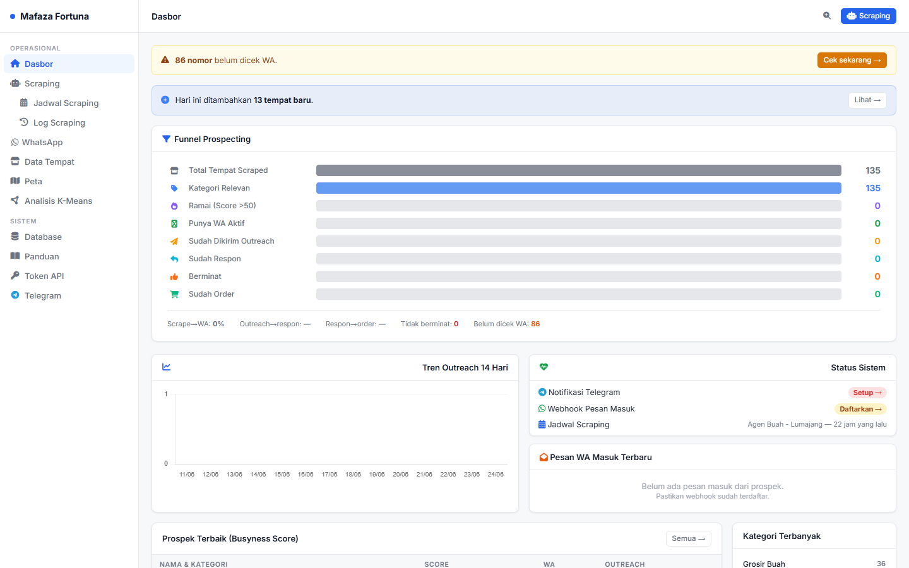
Gambar 4.1 Dashboard aplikasi Mafaza Fortuna
Riwayat dan status proses scraping per kecamatan dapat dipantau melalui halaman Scraping Google Maps, sebagaimana ditunjukkan pada Gambar 4.2. Pada halaman ini terlihat sebanyak 135 tempat telah berhasil di-scrape, dengan 13 tempat baru ditambahkan pada sesi scraping terakhir.
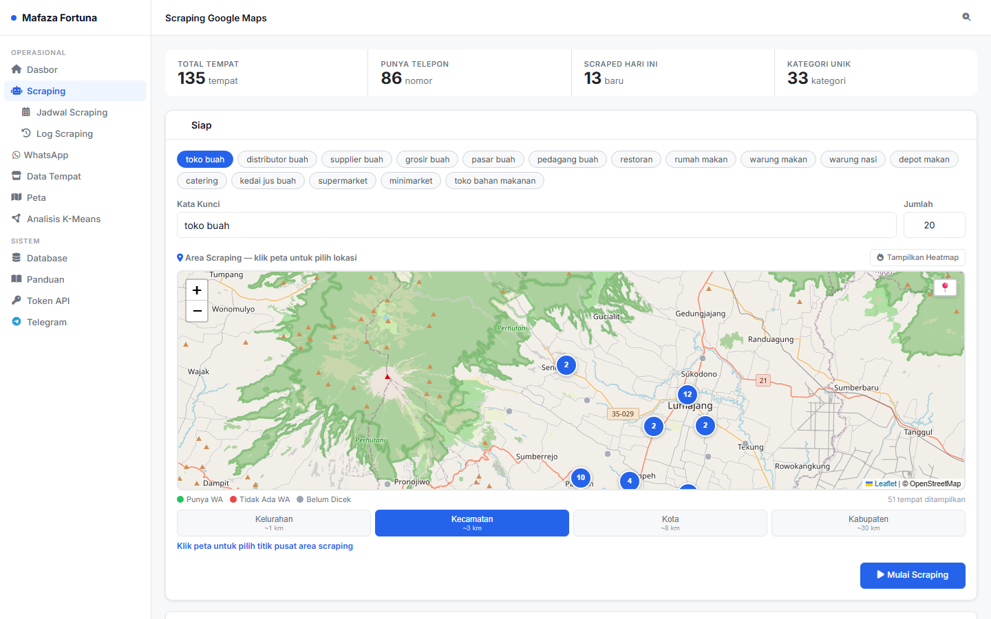
Gambar 4.2 Halaman riwayat dan status scraping Google Maps
Dari 135 data yang terkumpul, hanya 22 tempat (16,3%) yang memiliki keempat atribut wajib untuk proses clustering, yaitu rating, jumlah ulasan, latitude, dan longitude, secara lengkap. Sebagian besar tempat yang tidak lengkap disebabkan oleh keterbatasan informasi yang ditampilkan Google Maps untuk usaha berskala kecil/informal (misalnya lapak atau stand buah musiman) yang belum memiliki ulasan maupun titik koordinat presisi pada saat scraping dilakukan. Data dengan atribut tidak lengkap tersebut tetap tersimpan sebagai data inventaris tempat usaha, namun tidak diikutkan pada proses clustering tahap ini.
4.2 Karakteristik dan Persebaran Spasial Toko Buah
Hasil scraping menunjukkan keragaman kategori usaha yang berkaitan dengan komoditas buah di Kabupaten Lumajang, antara lain "Grosir Buah", "Toko Buah dan Sayur", "Toko Buah Kering", "Kedai Jus", serta usaha pendukung seperti "Pembibitan Tanaman" dan "Pemasok Peralatan Hidroponik". Keragaman ini mengindikasikan bahwa rantai usaha buah di Kabupaten Lumajang tidak hanya terdiri atas toko retail, tetapi juga melibatkan pelaku usaha grosir dan pendukung produksi yang berpotensi menjadi mitra distribusi dengan karakteristik berbeda.
Secara spasial, persebaran tempat usaha terkonsentrasi pada beberapa kecamatan, terutama Kecamatan Pasirian, Candipuro, dan Tempeh yang merupakan wilayah dengan aktivitas perdagangan hortikultura yang relatif tinggi, sebagaimana terlihat pada visualisasi peta interaktif (Gambar 4.3). Peta tersebut menampilkan seluruh tempat usaha hasil scraping dengan pengelompokan marker berdasarkan kategori, sehingga memudahkan identifikasi area dengan kepadatan usaha buah yang tinggi.
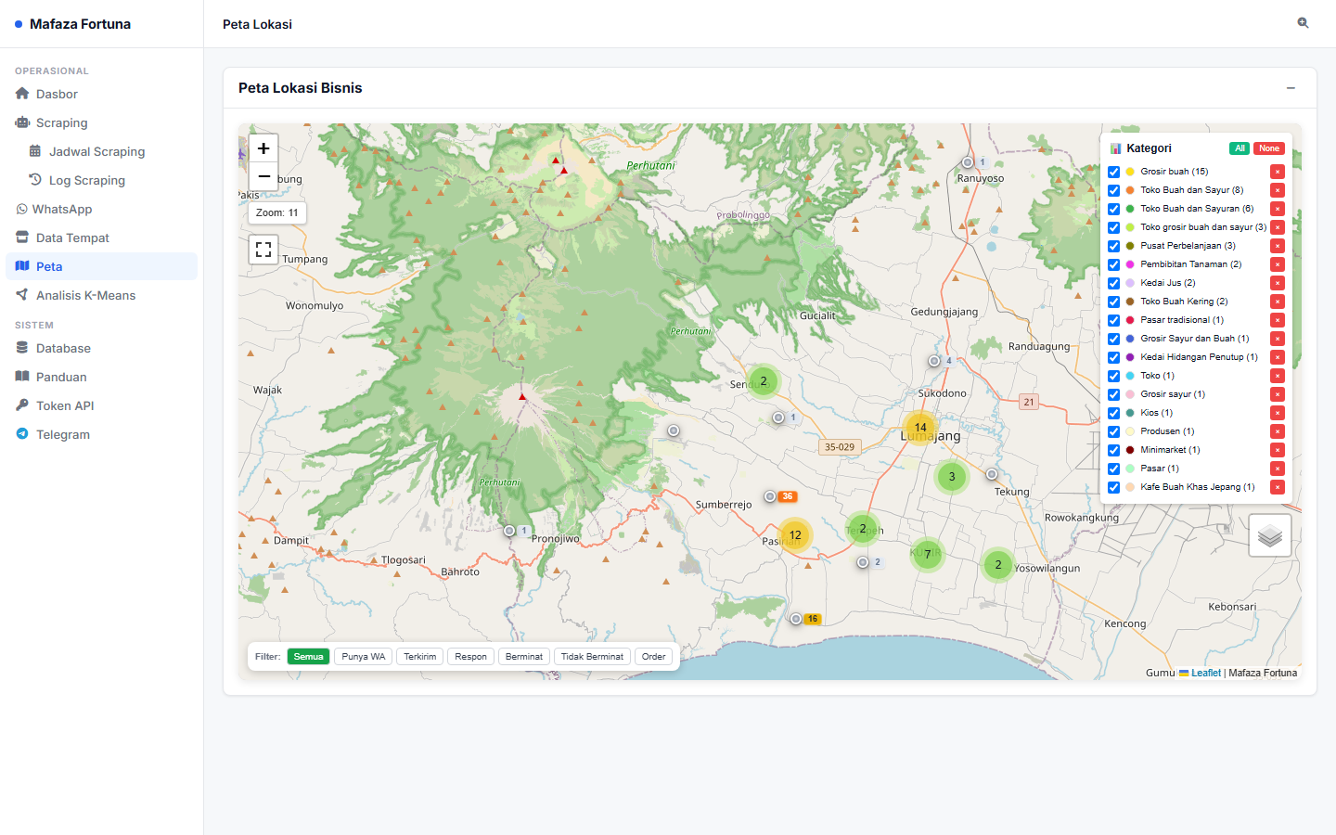
Gambar 4.3 Peta interaktif persebaran toko/agen buah di Kabupaten Lumajang
4.3 Hasil Analisis K-Means
Proses clustering dijalankan terhadap 22 data tempat yang memenuhi syarat kelengkapan atribut, melalui modul Analisis K-Means pada aplikasi (Gambar 4.4). Setelah tahap preprocessing (penghapusan duplikat) dan normalisasi Min-Max terhadap variabel rating, jumlah ulasan, latitude, dan longitude, algoritma K-Means dengan k = 3 menghasilkan tiga cluster yang diberi label Potensi Tinggi, Sedang, dan Rendah berdasarkan peringkat skor gabungan rata-rata rating dan logaritma jumlah ulasan pada setiap cluster.
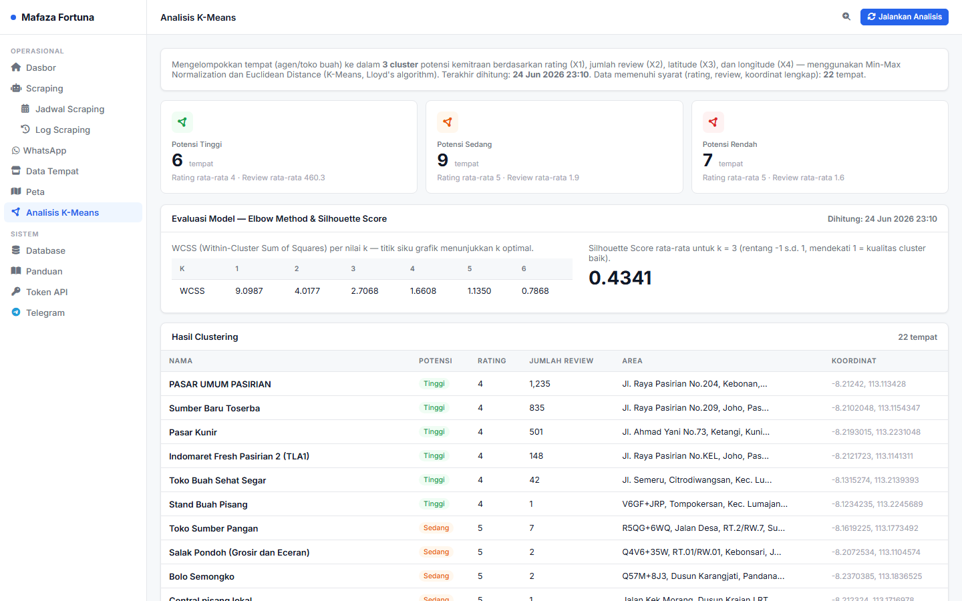
Gambar 4.4 Halaman hasil Analisis K-Means pada aplikasi
Tabel 4.1 menunjukkan ringkasan hasil clustering untuk setiap kategori potensi.
Tabel 4.1 Ringkasan hasil clustering per kategori potensi
Kategori Potensi | Jumlah Tempat | Rata-rata Rating | Rata-rata Jumlah Ulasan
Tinggi | 6 | 4.0 | 460.3
Sedang | 9 | 5.0 | 1.9
Rendah | 7 | 5.0 | 1.6
Cluster Potensi Tinggi beranggotakan 6 tempat dengan rata-rata 460,3 ulasan, didominasi oleh pusat perbelanjaan dan pasar tradisional berskala besar seperti Pasar Umum Pasirian (1.235 ulasan) dan Sumber Baru Toserba (835 ulasan). Cluster Potensi Sedang beranggotakan 9 tempat dan cluster Potensi Rendah beranggotakan 7 tempat, keduanya didominasi oleh toko/agen buah berskala kecil dengan rating mendekati sempurna (rata-rata 5,0) namun jumlah ulasan yang jauh lebih sedikit (rata-rata di bawah 2 ulasan). Contoh data sampel dari masing-masing cluster ditunjukkan pada Tabel 4.2.
Tabel 4.2 Sampel data hasil clustering
Potensi | Nama Toko/Agen Buah | Rating | Jumlah Ulasan
Tinggi | PASAR UMUM PASIRIAN | 4 | 1235
Tinggi | Sumber Baru Toserba | 4 | 835
Tinggi | Pasar Kunir | 4 | 501
Tinggi | Indomaret Fresh Pasirian 2 (TLA1) | 4 | 148
Tinggi | Toko Buah Sehat Segar | 4 | 42
Tinggi | Stand Buah Pisang | 4 | 1
Sedang | Toko Sumber Pangan | 5 | 7
Sedang | Salak Pondoh (Grosir dan Eceran) | 5 | 2
Rendah | Ningsih Freshmart 2 | 5 | 4
Rendah | Alo Fresh Fruit | 5 | 2
Evaluasi model dilakukan menggunakan Elbow Method dan Silhouette Score yang telah diimplementasikan langsung pada modul KMeansService aplikasi. Tabel 4.3 menunjukkan nilai WCSS (Within-Cluster Sum of Squares) untuk k = 1 hingga k = 6.
Tabel 4.3 Hasil evaluasi Elbow Method (WCSS per nilai k)
k | 1 | 2 | 3 | 4 | 5 | 6
WCSS | 9.0987 | 4.0177 | 2.7068 | 1.6608 | 1.1350 | 0.7868
Grafik WCSS menurun secara tajam dari k = 1 (9,0987) hingga k = 3 (2,7068), kemudian penurunannya mulai melandai pada k = 4 hingga k = 6. Pola ini menunjukkan titik siku (elbow point) berada di sekitar k = 3, sehingga pemilihan k = 3 pada penelitian ini cukup beralasan secara statistik, sejalan dengan tujuan penelitian untuk menghasilkan tiga kategori potensi (tinggi, sedang, rendah). Adapun nilai Silhouette Score rata-rata untuk k = 3 pada hasil analisis ini adalah 0,4341, yang berdasarkan kriteria Ezugwu et al. (2022) tergolong pada kategori struktur cluster yang wajar (reasonable structure), meskipun belum optimal — mengindikasikan bahwa sebagian objek pada cluster Sedang dan Rendah memiliki karakteristik rating dan jumlah ulasan yang relatif berdekatan, sehingga sebagian batas antar-cluster terbentuk terutama oleh perbedaan posisi geografis (latitude dan longitude) dibandingkan oleh rating dan jumlah ulasan semata.
4.4 Pembahasan
Hasil penelitian ini menunjukkan bahwa data Google Maps dapat dimanfaatkan untuk mengidentifikasi pola persebaran dan tingkat potensi toko buah secara objektif, sejalan dengan temuan Sharda et al. (2024) mengenai pemanfaatan sumber data eksternal berbasis lokasi dalam mendukung business intelligence. Cluster Potensi Tinggi yang didominasi oleh tempat dengan jumlah ulasan jauh lebih besar dibandingkan cluster lainnya memperkuat argumen Filieri et al. (2021) bahwa jumlah dan karakteristik ulasan daring berhubungan dengan tingkat keterlibatan dan kepercayaan konsumen terhadap suatu usaha, sehingga dapat dijadikan indikator awal aktivitas bisnis.
Namun demikian, ditemukan pula bahwa cluster Sedang dan Rendah memiliki rata-rata rating yang identik (5,0) dengan selisih jumlah ulasan yang kecil, sehingga pemisahan kedua cluster tersebut sebagian besar dipengaruhi oleh kedekatan posisi geografis (latitude dan longitude) dibandingkan oleh karakteristik bisnis itu sendiri. Temuan ini berbeda dari penelitian Wikarta dan Defiyanti (2024) yang mengelompokkan UMKM dengan variasi data yang lebih beragam; pada penelitian ini, keterbatasan variasi rating (banyak tempat kecil yang hanya memiliki 1–2 ulasan dengan rating 5) menjadi salah satu penyebab rendahnya daya pisah (separability) antar-cluster pada kategori menengah ke bawah, sebagaimana tercermin dari nilai Silhouette Score yang berada pada kategori wajar, belum optimal.
Secara praktis, hasil clustering ini tetap memberikan nilai guna bagi supplier buah di Kabupaten Lumajang. Tempat-tempat pada cluster Potensi Tinggi — seperti Pasar Umum Pasirian, Sumber Baru Toserba, dan Pasar Kunir — dapat menjadi prioritas utama penjajakan kemitraan karena menunjukkan indikasi volume transaksi dan keterlibatan pelanggan yang jauh lebih besar dibandingkan tempat lainnya. Visualisasi pada peta interaktif (Gambar 4.3) juga membantu supplier memahami konsentrasi geografis tempat-tempat potensial tersebut, terutama di Kecamatan Pasirian, sehingga dapat menyusun rute distribusi yang lebih efisien, sejalan dengan manfaat kombinasi analisis spasial dan clustering yang dikemukakan oleh Pratama et al. (2023).

BAB 5. KESIMPULAN, KETERBATASAN, DAN SARAN
5.1 Kesimpulan
Berdasarkan hasil penelitian dan pembahasan yang telah diuraikan, dapat disimpulkan beberapa hal sebagai berikut:
1. Karakteristik dan pola persebaran spasial toko buah di Kabupaten Lumajang berhasil dipetakan melalui teknik web scraping pada Google Maps, dengan total 135 tempat usaha berhasil dikumpulkan yang terkonsentrasi terutama di Kecamatan Pasirian, Candipuro, dan Tempeh, mencakup beragam kategori usaha mulai dari grosir, toko retail, hingga usaha pendukung produksi buah.
2. Algoritma K-Means dengan k = 3 berhasil mengelompokkan 22 toko/agen buah yang memiliki data lengkap (rating, jumlah ulasan, latitude, longitude) ke dalam tiga kategori potensi mitra supplier — Tinggi (6 tempat), Sedang (9 tempat), dan Rendah (7 tempat) — yang divalidasi menggunakan Elbow Method (titik siku pada k = 3) dan Silhouette Score (0,4341, kategori struktur cluster wajar). Cluster Potensi Tinggi ditandai oleh jumlah ulasan yang jauh lebih besar dibandingkan cluster lainnya, sehingga dapat dijadikan prioritas utama bagi supplier dalam menjalin kemitraan distribusi.
5.2 Keterbatasan Penelitian
Penelitian ini memiliki beberapa keterbatasan yang perlu menjadi perhatian pada penelitian selanjutnya:
1. Jumlah data yang dapat diproses pada tahap clustering hanya 22 dari 135 tempat (16,3%) yang berhasil di-scraping, karena banyak tempat usaha berskala kecil pada Google Maps belum memiliki rating, ulasan, atau koordinat yang lengkap. Ukuran sampel yang kecil ini berpotensi membatasi generalisasi hasil clustering terhadap keseluruhan populasi toko buah di Kabupaten Lumajang.
2. Sebagian besar tempat usaha berskala kecil memiliki rating yang seragam (mendekati atau tepat 5,0) dengan jumlah ulasan yang sangat sedikit (1–2 ulasan), sehingga variabel rating kurang memiliki daya pisah (discriminative power) antara cluster Sedang dan Rendah, dan pemisahan kedua cluster tersebut lebih banyak dipengaruhi oleh posisi geografis.
3. Data penelitian bersifat snapshot pada periode scraping tertentu, sehingga tidak menggambarkan perubahan rating, ulasan, maupun keberadaan usaha secara berkelanjutan (misalnya usaha yang tutup atau baru berdiri setelah periode pengambilan data).
4. Pelabelan kategori potensi (Tinggi/Sedang/Rendah) menggunakan pendekatan ranking heuristik berbasis skor rata-rata rating dan logaritma jumlah ulasan per cluster, bukan label ground-truth dari data transaksi riil, sehingga validitas label tersebut bersifat indikatif dan belum diverifikasi terhadap data penjualan atau volume transaksi aktual.
5.3 Saran
1. Bagi penelitian selanjutnya, disarankan untuk melengkapi data yang belum memiliki rating/koordinat melalui proses rescraping berkala atau verifikasi data manual, sehingga jumlah sampel yang dapat diikutkan pada proses clustering dapat ditingkatkan.
2. Penelitian selanjutnya dapat menambahkan variabel lain yang tersedia pada Google Maps, seperti jam operasional, kategori usaha secara lebih rinci, atau foto usaha, untuk meningkatkan daya pisah antar-cluster terutama pada kategori dengan rating yang seragam.
3. Bagi supplier, disarankan untuk memprioritaskan penjajakan kemitraan pada tempat-tempat dalam cluster Potensi Tinggi terlebih dahulu, sembari melakukan validasi lapangan terhadap cluster Sedang dan Rendah mengingat keterbatasan daya pisah pada kedua cluster tersebut.
4. Bagi pengembangan sistem, disarankan untuk menambahkan fitur rescraping otomatis berkala dan validasi kelengkapan data sebelum proses clustering dijalankan, agar jumlah data eligible dapat terus bertambah seiring waktu.

DAFTAR PUSTAKA
Aprilyani, D., Nurhayati, S., & Wirawan, R. (2022). Analisis Rantai Pasok Komoditas Hortikultura dan Hambatan Distribusi pada Sektor Agribisnis di Indonesia. Jurnal Manajemen dan Agribisnis, 19(2), 112–124.
Badan Pusat Statistik Kabupaten Lumajang. (2024). Kabupaten Lumajang dalam Angka 2024. Lumajang: BPS Kabupaten Lumajang.
Ezugwu, A. E., Ikotun, A. M., Oyelade, O. O., Abualigah, L., Agushaka, J. O., Eke, C. I., & Akinyelu, A. A. (2022). A comprehensive survey of clustering algorithms: State-of-the-art machine learning applications, taxonomy, challenges, and future research prospects. Engineering Applications of Artificial Intelligence, 110, 104743.
Filieri, R., Raguseo, E., & Vitari, C. (2021). What Moderates the Influence of Extremely Negative Ratings? The Role of Review and Reviewer Characteristics. International Journal of Hospitality Management, 94, 102856.
Han, J., Kamber, M., & Pei, J. (2022). Data Mining: Concepts and Techniques (4th ed.). Morgan Kaufmann.
Kementerian Pertanian Republik Indonesia. (2023). Statistik Hortikultura Tahun 2023. Jakarta: Kementerian Pertanian Republik Indonesia.
Kotu, V., & Deshpande, B. (2019). Data Science: Concepts and Practice (2nd ed.). Morgan Kaufmann.
Longley, P. A., Goodchild, M. F., Maguire, D. J., & Rhind, D. W. (2021). Geographic Information Systems and Science (5th ed.). Wiley.
Mitchell, R. (2024). Web Scraping with Python (3rd ed.). O’Reilly Media.
Pratama, A. R., Setiawan, B., & Kurniawan, H. (2023). Penerapan Analisis Spasial dan Metode Clustering untuk Pemetaan Potensi Distribusi Komoditas Pertanian di Jawa Timur. Jurnal Informatika dan Sistem Informasi, 9(1), 78–91.
Sharda, R., Delen, D., & Turban, E. (2024). Business Intelligence, Analytics, and Data Science (5th ed.). Pearson.
Sirisuriya, D. S. (2021). A comparative study on web scraping. In Proceedings of the 8th International Research Conference on Management and Finance (pp. 1–8). University of Sri Jayewardenepura.
Wikarta, A., & Defiyanti, S. (2024). Pengelompokan UMKM Berbasis Data Digital Menggunakan Algoritma K-Means untuk Mendukung Pengambilan Keputusan Distribusi. Jurnal Sistem Informasi dan Teknologi Informasi, 13(2), 145–158.

LAMPIRAN-LAMPIRAN
Lampiran 1. Kode program modul analisis K-Means (app/Services/KMeansService.php).
Lampiran 2. Data hasil web scraping toko buah Kabupaten Lumajang (tabel places, basis data MySQL).
[Bagian ini akan dilengkapi pada tahap finalisasi dengan tangkapan layar aplikasi (dashboard, peta interaktif, hasil analisis K-Means, riwayat scraping) serta lampiran data pendukung lainnya — lihat Bab 4.]

